ภาคผนวก
หลักสูตร………………………………………………
สาขาวิชา………………………………………………
หลักสูตรปรับปรุง พ.ศ. 256x
ตามเกณฑ์มาตรฐานหลักสูตรระดับอุดมศึกษา พ.ศ. 2565

1. การกำหนดผู้มีส่วนได้เสียและวิธีการได้มาซึ่งความต้องการและความคาดหวังที่นำไปสู่การกำหนดผลลัพธ์การเรียนรู้ระดับหลักสูตร

2. ผลลัพธ์การเรียนรู้ระดับหลักสูตร
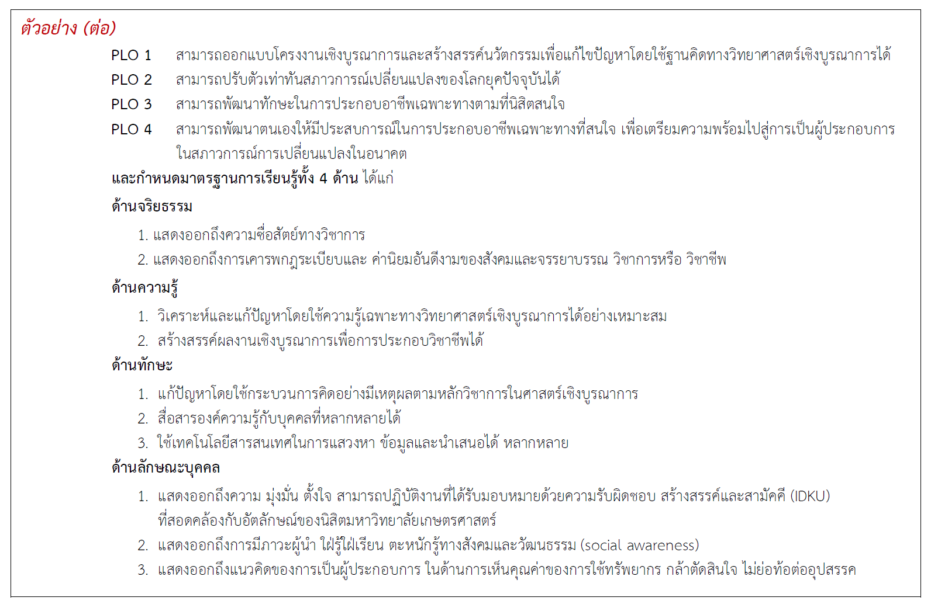

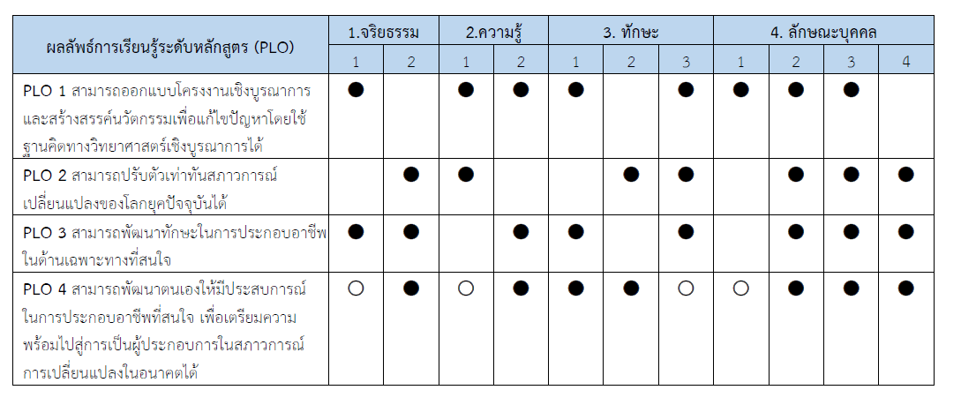
3. วิธีการออกแบบโครงสร้างหลักสูตรและรายวิชาที่สัมพันธ์กับผลลัพธ์การเรียนรู้ระดับหลักสูตร
ใช้วิธีการออกแบบหลักสูตรแบบ Backward Curriculum Design ที่มุ่งเน้นความต้องการของผู้มีส่วนได้เสีย เพื่อนำไปสู่การออกแบบ PLO และ CLO
อธิบายกระบวนการทำงาน

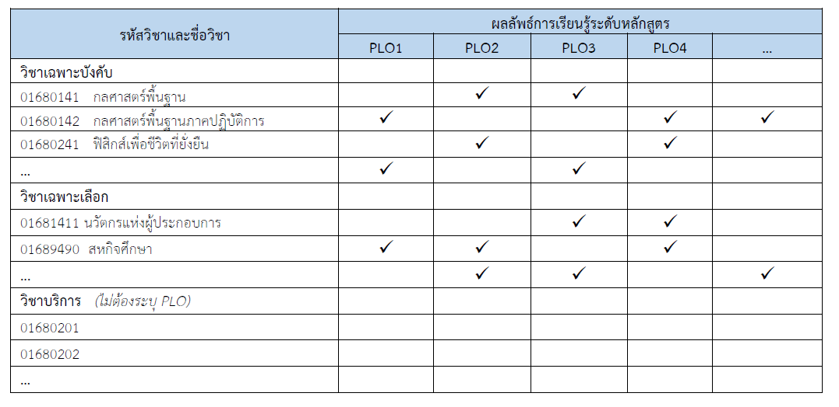

4. การติดตามการเปลี่ยนแปลงหรือพัฒนาการของผลลัพธ์การเรียนรู้แต่ละด้านระหว่างการเรียนและมีการสะสมจนมีแนวโน้มที่มั่นใจได้ว่าจะบรรลุ PLO ทุกข้อตามที่หลักสูตรกำหนด
หลักสูตรได้มีการออกแบบ CLO โดยนำ PLO เป็นตัวตั้ง เมื่อสามารถสร้างรายวิชาใหม่หรือปรับปรุงรายวิชาที่มีเนื้อหาสาระสอดคล้องกับ CLO แล้ว อาจารย์ผู้รับผิดชอบหลักสูตรได้มีการจัดลำดับการเรียนรายวิชาต่าง การกำหนดเงื่อนไขการลงทะเบียน ซึ่งนำไปสู่การกำหนดโครงสร้างหลักสูตรและรายวิชาแล้ว ไ
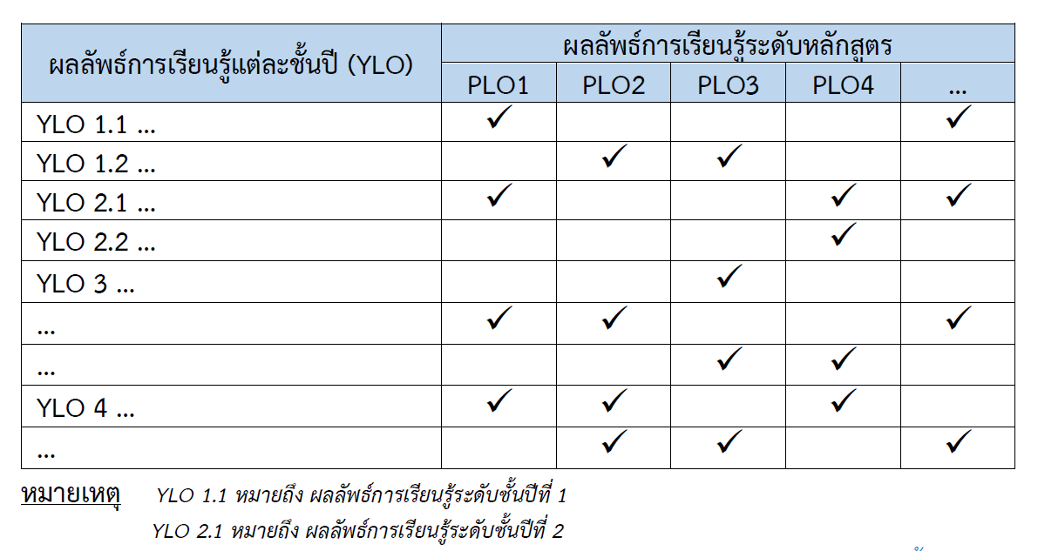
หลักสูตรกำหนดวิธีการประเมิน YLO ดังนี้ ….

5. การจัดกระบวนการเรียนรู้
5.1 การจัดกระบวนการเรียนรู้ที่กระตุ้นให้ผู้เรียนเกิดการเรียนรู้ รู้จักวิธีการแสวงหาความรู้ เพื่อปลูกฝังให้ผู้เรียนเกิดการเรียนรู้ตลอดชีวิต เกิดกรอบคิดแบบเติบโต (Growth Mindset)
5.2 การจัดกระบวนการเรียนรู้ที่ทำให้ม่นใจว่าผู้เรียนสามารถนำสิ่งที่เรียนรู้ไปใช้กับโลกของการทำงานจริงได้และตอบสนองความต้องการและความคาดหวังของผู้มีส่วนได้เสีย และสอดคล้องกับผลลัพธ์การเรียนรู้ที่คาดหวัง
6. วิธีการวัดและประเมินผู้เรียน
6.1 การออกแบบการวัดและประเมินผลลัพธ์การเรียนรู้ มีวิธีการ เครื่องมือ และวิธีการตัดสินผลอย่างไรที่สะท้อนผลลัพธ์การเรียนรู้ที่แท้จริงของผู้เรียน
6.2 วิธีการทบทวน ตรวจสอบ กำกับ การให้ข้อมูลป้อนกลับ และการรายงานผลการเรียนรู้ที่นำไปสู่การปรับปรุงและพัฒนาคุณภาพการเรียนการสอนทั้งของผู้สอนและผู้เรียน
7. ระบบและกลไกการพัฒนาหลักสูตรและการบริหารคุณภาพ
7.1 การวางแผนคุณภาพ (Quality Planning) การควบคุมคุณภาพ (Quality Control) และการบริหารความเสี่ยงที่อาจเกิดขึ้นในระหว่างการดำเนินการหลักสูตร
7.2 วิธีการจัดการข้อร้องเรียนและการอุทธรณ์
7.3 การนำข้อมูลการประเมินผลการจัดการศึกษามาใช้ในการทบทวน ปรับปรุงและพัฒนาคุณภาพหลักสูตรเพื่อให้ผู้เรียนบรรลุมาตรฐานผลลัพธ์การเรียนรู้
7.4 วิธีการสื่อสารและเผยแพร่ข้อมูลหลักสูตรให้ผู้มีส่วนได้เสียรับทราบ

